PHT C# [04] - PHƯƠNG THỨC (FUNCTION/METHOD)

🎯 KIẾN THỨC CỐT LỐI
Khái Niệm | Ý Nghĩa | Ví Dụ
Phương thức | Khối code có tên, có thể tái sử dụng | static int Add(int a, int b)
Tham số (Parameters) | Biến đầu vào của phương thức | Add(int a, int b) → a, b là tham số
Đối số (Arguments) | Giá trị cụ thể truyền vào | Add(5, 3) → 5, 3 là đối số
Kiểu trả về | Kiểu dữ liệu phương thức trả về | int, string, void (không trả về)
Return | Câu lệnh trả về giá trị | return sum;
Static | Phương thức thuộc lớp, gọi trực tiếp | Program.Add(5, 3)
Nạp chồng (Overloading) | Nhiều phương thức cùng tên, tham số khác | Add(int, int) và Add(double, double)
Đệ quy (Recursion) | Phương thức gọi chính nó | Factorial(n) = n * Factorial(n-1)

💡 KHÁM PHÁ KIẾN THỨC
Câu hỏi tự kiểm tra:

- Tại sao phải dùng phương thức? (Lợi ích của phương thức là gì?)
Phải dùng phương thức vì phương thức giúp chia nhỏ chương trình thành các phần rõ ràng, dễ hiểu và dễ quản lý. Việc sử dụng phương thức làm giảm lặp code, tăng khả năng tái sử dụng, giúp chương trình dễ bảo trì, dễ sửa lỗi và làm cho cấu trúc chương trình trở nên logic hơn.
- Sự khác biệt giữa tham số và đối số?
Tham số là biến được khai báo trong định nghĩa phương thức và dùng để nhận dữ liệu đầu vào, còn đối số là giá trị cụ thể được truyền vào phương thức khi phương thức đó được gọi.
- Phương thức nào phải có return? Phương thức nào không?
Những phương thức có kiểu trả về khác void thì bắt buộc phải có return để trả kết quả. Những phương thức có kiểu trả về là void thì không cần (và không được) trả về giá trị.
- Nạp chồng phương thức dựa vào điều gì?
Nạp chồng phương thức dựa vào sự khác nhau về danh sách tham số, bao gồm số lượng tham số, kiểu dữ liệu của tham số hoặc thứ tự các tham số. Kiểu trả về không được dùng để phân biệt nạp chồng phương thức.

📝 VÍ DỤ THỰC HÀNH
TODO 4.1: [PHƯƠNG THỨC TÍNH TOÁN CỐ BẢN]
using System;

namespace BasicMethods
{
class Program
{
// Phương thức tính tổng 2 số
static int Add(int a, int b)
{
return a + b;
}

// Phương thức tính tích 2 số
static double Multiply(double x, double y)
{
return x * y;
}

static void Main(string[] args)
{
// Gọi phương thức Add và in kết quả
int sum = Add(3, 5);
Console.WriteLine("Tong = " + sum);

// Gọi phương thức Multiply và in kết quả
double product = Multiply(2.5, 4);
Console.WriteLine("Tich = " + product);
}
}
}

TODO 4.2: [PHƯƠNG THỨC VOID - KHÔNG TRẢ VỀ]
using System;

namespace VoidMethods
{
class Program
{
// Phương thức in hộp trang trí
static void PrintBox(string text)
{
int length = text.Length + 6;

Console.WriteLine(new string('*', length));
Console.WriteLine("* " + text + " *");
Console.WriteLine(new string('*', length));
}

static void Main(string[] args)
{
// Gọi phương thức PrintBox với các giá trị khác nhau
PrintBox("Hello");
PrintBox("CSharp");
}
}
}

TODO 4.3: [PHƯƠNG THỨC VỚI MẢNG]
using System;

namespace ArrayMethods
{
class Program
{
// Phương thức tính tổng các phần tử trong mảng
static int SumArray(int[] numbers)
{
int sum = 0;
foreach (int num in numbers)
{
sum += num;
}
return sum;
}

// Phương thức tìm số lớn nhất trong mảng
static int FindMax(int[] numbers)
{
int max = numbers[0];
foreach (int num in numbers)
{
if (num > max)
{
max = num;
}
}
return max;
}

static void Main(string[] args)
{
int[] scores = { 85, 92, 78, 90, 88 };

// Gọi SumArray và in kết quả
int total = SumArray(scores);
Console.WriteLine("Tổng = " + total);

// Gọi FindMax và in kết quả
int maxScore = FindMax(scores);
Console.WriteLine("Số lớn nhất = " + maxScore);
}
}
}

TODO 4.4: [NẠP CHỒNG PHƯƠNG THỨC]

using System;

namespace MethodOverloading
{
class Program
{
// Phiên bản 1: Print(int x)
static void Print(int x)
{
Console.WriteLine(x);
}

// Phiên bản 2: Print(string text)
static void Print(string text)
{
Console.WriteLine(text);
}

// Phiên bản 1: Add(int a, int b)
static int Add(int a, int b)
{
return a + b;
}

// Phiên bản 2: Add(double a, double b)
static double Add(double a, double b)
{
return a + b;
}

static void Main(string[] args)
{
// Gọi Print với int
Print(5);

// Gọi Print với string
Print("Hello");

// Gọi Add(int, int)
Console.WriteLine(Add(3, 4));

// Gọi Add(double, double)
Console.WriteLine(Add(2.5, 3.5));
}
}
}
TODO 4.5: [ĐỆ QUY - TÍNH GIAI THỪA]
using System;

namespace Recursion
{
class Program
{
// Phương thức tính giai thừa bằng đệ quy
static long Factorial(int n)
{
if (n == 0)
{
return 1;
}
return n * Factorial(n - 1);
}

static void Main(string[] args)
{
// Tính 5!
long result5 = Factorial(5);
Console.WriteLine("5! = " + result5);

// Tính 10!
long result10 = Factorial(10);
Console.WriteLine("10! = " + result10);
}
}
}

📸 CHỨNG THỰC [4.1 -> 4.5]:

- Chạy từng chương trình và chụp output
- Viết comment giải thích logic phương thức
4.1
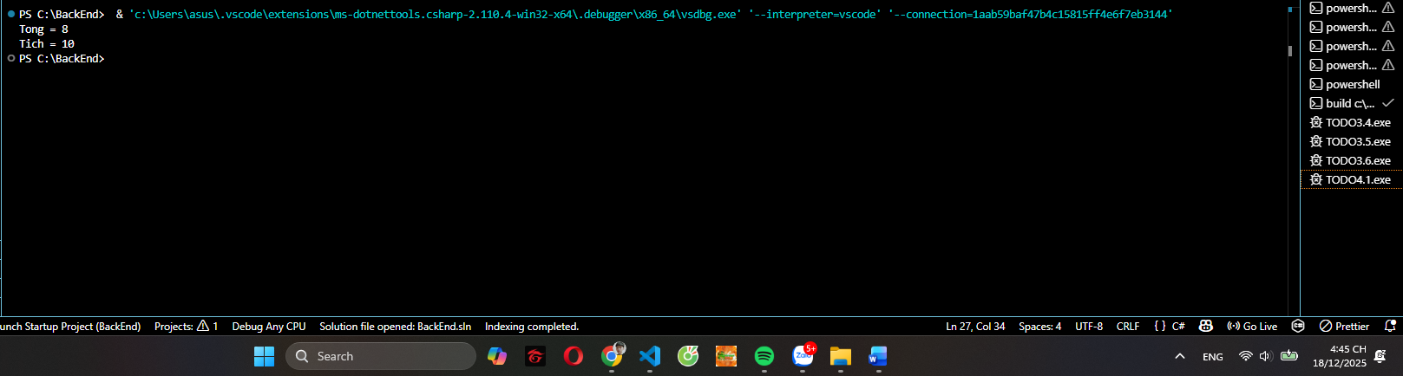
4.2
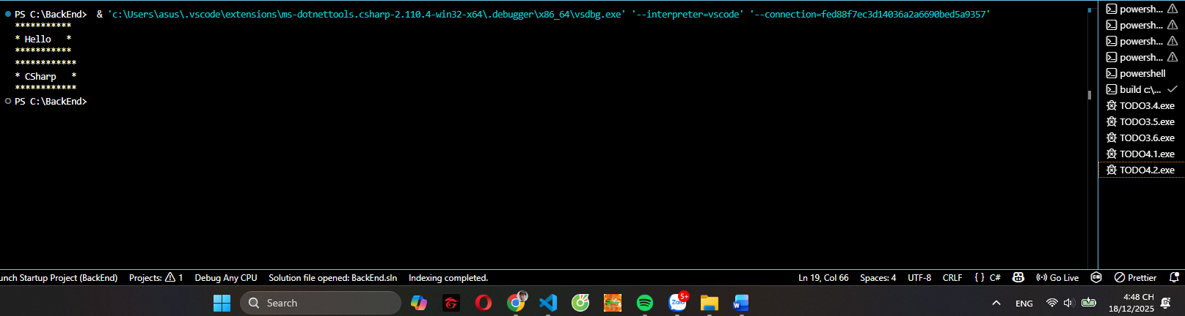
4.3
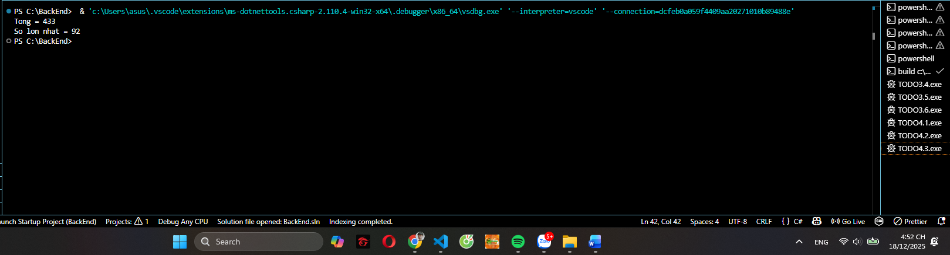
4.4
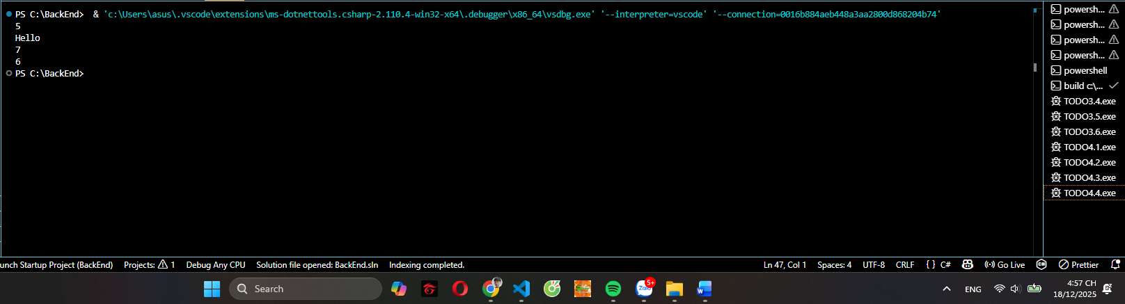
4.5
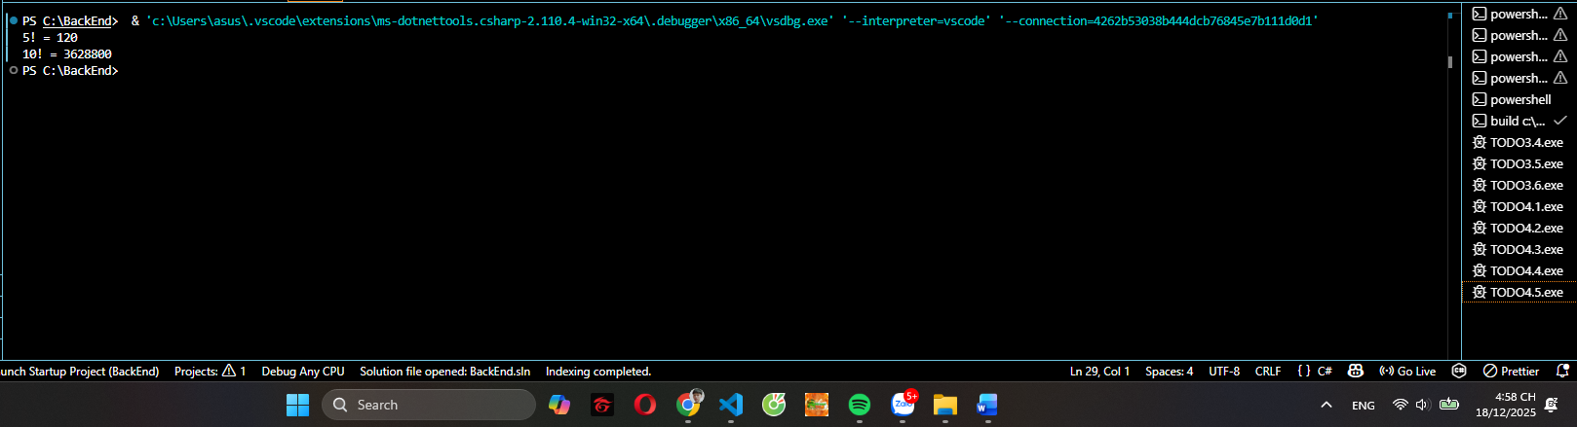

🤔 CÂU HỎI PHẢN BIỆN
- Tại sao cần nạp chồng phương thức? Không thể dùng tên khác nhau cho từng trường hợp không?
Có thể dùng tên khác nhau, nhưng nạp chồng phương thức giúp code dễ đọc, dễ hiểu và nhất quán hơn. Khi nhiều phương thức cùng thực hiện một chức năng nhưng khác kiểu dữ liệu hoặc số lượng tham số, dùng chung một tên giúp người đọc tập trung vào ý nghĩa của thao tác thay vì nhớ nhiều tên khác nhau. Ngoài ra, nạp chồng còn giúp API gọn gàng và dễ sử dụng hơn.

- Đệ quy có ưu và nhược điểm gì?
Ưu điểm của đệ quy:
- Code ngắn gọn, dễ biểu diễn các bài toán có cấu trúc lặp lại.
- Phù hợp với các bài toán chia nhỏ vấn đề (cây, giai thừa, Fibonacci).
Nhược điểm của đệ quy:
- Tốn bộ nhớ do dùng stack.
- Dễ gây lỗi tràn stack nếu không có điều kiện dừng đúng.
- Hiệu năng thường kém hơn vòng lặp.

  - Khi nào nên dùng đệ quy?
• Bài toán có cấu trúc tự nhiên dạng đệ quy.
• Độ sâu đệ quy nhỏ và kiểm soát được.

  - Khi nào nên dùng vòng lặp?
• Lặp đơn giản, số lần lặp lớn.
• Cần tối ưu hiệu năng và bộ nhớ.

- Phương thức nên ngắn hay dài? Tại sao?
Phương thức nên ngắn và chỉ làm một nhiệm vụ cụ thể. Phương thức ngắn giúp code dễ đọc, dễ kiểm thử, dễ tái sử dụng và dễ bảo trì. Phương thức quá dài thường khó hiểu, khó sửa lỗi và dễ gây lỗi khi thay đổi chương trình.

💫 KẾT NỐI ĐÁNH GIÁ
Chuẩn bị tiếp theo: Phiếu 05 sẽ dạy lập trình hướng đối tượng (OOP) - Đây sẽ là bước nhảy vọt lớn

